BỘ THÔNG TIN VÀ TRUYỀN THÔNG
HỌC VIỆN CÔNG NGHỆ BƯU CHÍNH VIỄN THÔNG
------o0o------


BÁO CÁO BÀI TẬP LỚN

BÁO CÁO XÂY DỰNG BÀI THỰC HÀNH
ATTACK AND BACKDOOR
Giảng viên : Ths.Nguyễn Ngọc Điệp
Nhóm : 07
Thành viên:
Nguyễn Quốc Khánh
Nguyễn Xuân Hoàng
Nguyễn Lê Đức Anh
Bùi Đức Hiệp

Hà Nội - 2023

Mục Lục
0
1. Nội dung và hướng dẫn thực hiện bài thực hành 5
1.1. Mục đích 5
1.2. Yêu cầu đối với sinh viên 5
1.3. Nội dung thực hành 5
2. Phân tích, thiết kế bài thực hành 8
2.1. Phân tích yêu cầu bài thực hành 8
2.2. Thiết kế bài thực hành 9
3. Cài đặt và cấu hình các máy ảo 13
4. Thử nghiệm và đánh giá 15

DANH MỤC HÌNH ẢNH
Hình 1 Labedit 13
Hình 2 Dockerfile cấu hình Attack 13
Hình 3 Docker file cấu hình server 14
Hình 4 Bảng results 14
Hình 5 Bảng Goals 15
Hình 6 Bảng parameters 15
Hình 7 Check work trước khi bắt đầu 15
Hình 8 Chuyễn sang user root trên ubuntu 15
Hình 9 Chạy dịch vụ ssh 16
Hình 10 Dùng Nmap quét các ip đạng hoạt động trong mạng 16
Hình 11 Dùng nmap tìm service và phiên bản dịch vụ đang hoạt đông 16
Hình 12 Dùng crunch tạo file user.txt 17
Hình 13 Dùng hydra tấn công brute force 17
Hình 14 Kết nối ssh đến server dung user và pass từ task 2 17
Hình 15 Cat file chỉ định trên server 17
Hình 16 Dừng dịch vụ ssh trên server 18
Hình 17 Tạo key rsa cho sshpot dùng ssh-keygen 18
Hình 18 Cấu hình RSA_KEYFILE và LOGFILE của sshpot 19
Hình 19 Cat file config 19
Hình 20 Build sshpot dùng make 19
Hình 21 Trên attack dùng nmap quét máy server 19
Hình 22 Xóa folder .ssh trong và tấn công brute force đến máy server 20
Hình 23 Ctrl +Z đê sshpot chạy ngần và cat file sshpot_auth.log 20
Hình 24 Cấu hình lại dịch vụ ssh cổng 2222 20
Hình 25 Cấu hình lại số lần và thời gian chặn của sshguard 21
Hình 26 Cat file config cua dịch vụ sshguard 21
Hình 27 Chạy dịch vụ ssh 22
Hình 28 Chạy vụ sshguard 22
Hình 29 Trên attack dùng namp quét server 22
Hình 30 Dùng hydra tấn công brute force và dịch vụ ssh cổng có sshguard bảo vệ 22
Hình 31 Máy attack bị chặn thành công 23
Hình 32 Checkwork khi kết thúc bài lab 23

DANH MỤC BẢNG

Table 1 Bảng Results 11
Table 2 Bảng Goals 11
Table 3 Bảng Parameter 12
Table 4 Bảng chấm điểm 12

Nội dung và hướng dẫn thực hiện bài thực hành

1.1. Mục đích
- Giúp sinh viên hiểu về các cách bảo về dịch vụ ssh trên máy tính cá nhân và máy tính sử dụng dịch vụ ssh trên hệ diều hành Ubuntu

1.2. Yêu cầu đối với sinh viên
- Có kiến thức cơ bản về hệ điều hành Ubuntu, mô hình mạng khách/chủ.
- Các câu lệnh liên trên command prompt trên ubuntu

1.3. Nội dung thực hành
- Khởi động bài lab:
  - Vào terminal, gõ:
startlab ssh-protection
(chú ý: sinh viên sử dụng email stu.ptit.edu.vn của mình để nhập thông tin email người thực hiện bài lab khi có yêu cầu, để sử dụng khi chấm điểm)
Sau khi khởi động xong ba terminal ảo sẽ xuất hiện, một cái là đại diện cho máy khách: attack, một cái là đại diện cho máy chủ: server . Biết rằng 2 máy nằm cùng mạng LAN.
- Trên terminal attack sử dụng lệnh “ifconfig”, xác định địa chỉ IP và địa chỉ mạng LAN.
- Trêm máy server trong quá trình làm bài lab chuyễn người dùng sang root
sudo su
- Trên máy server ta khởi chạy dịch vụ ssh
service ssh start
      - Trên máy khách attack sử d nmap để tìm ra địa chỉ IP của máy server vì chúng cùng nằm trong mạng LAN
nmap <IP mạng LAN>
ví dụ IP máy: 192.168.1.2 IP mạng LAN cần điền 192.168.1.0/24
Tiếp tục sử dụng nmap để tìm dịch vụ ssh đang mở trên máy server biết rằng cổng (port) 22.
nmap –v -A <IP server> -p 22

      - Sau khi xác định được địa chỉ ip máy server và dịch vụ ssh đang chạy trên máy server ta tiến hành tạo user.txt là danh sách user.txt được tạo ra khi biêt trước một số ký tự
crunch 6 6 ubuntu -t ubunt@ -o ./user.txt

- Trên máy attack sau khi tạo file user.txt file và pass.txt đã có sẵn ta tiến hành tấn công brute force bằng hydra đến máy server
hydra -L user.txt -P pass.txt ssh://ipserver:22

- Trên máy attack sau khi tấn công thành công ta có được mật khẩu máy server ta tiến hành ssh đén máy server và cat file chỉ định
ssh ubuntu@ipvitim
cat catme.txt
- Trên máy server sau khi cat file thành công ta tắt dịch vụ ssh và tiến hành config dịch vụ sshpot và tạo khóa rsa bằng ssh-keygen và sửa file config.h tronh sshpot và file log
ssh-keygen -t rsa
nano config.h
  - Sửa phần config.h
    - #define RSA_KEYFILE “key”
    - #define LOGFILE “sshpot_auth.log”
- Trên máy server sau khi config thành công ta cat file config.h để chấm điểm
cat config.h
- Trên máy server sau khi config.h ta tiến hành buid bằng cách sử dụng câu lệnh
make
- Trên máy server chạy sshpot và trên máy attack tiến hành tấn công brute force đến máy server trước khi tấn công brute force xóa hết cách file trong folder .ssh bằng câu lệnh : rm -rf .ssh
server in /home/ubuntu/sshpot/ : ./sshpot
attack : hydra -L user.txt -P pass.txt ssh://ipserver:22

- Sau khi máy attack tấn công song thì ta cat file sshpot_auth.log trên máy server dùng ctrl+z đẻ sshpot chạy ngần và cat file sshpot_auth.log
cat sshpot_auth.log
- Trên máy server tiến hành thay đổi file config dịch vụ ssh và sshguard
ssh : nano /etc/ssh/sshd_config
  - Thay : Port 22
  - Thành: Port 2222
sshguard : nano /etc/defaut/sshguard
  - Thay : ARGS=“-a 40 -p 420 -s 1200”
  - Thành: ARGS=“-a 10 -p 60 -s 60”
- Trên máy server sau khi config thành công ta cat file config sshguard
cat /etc/default/sshguard
- Trên máy server ta chạy dịch vụ ssh và sshguard và tiếp tục dùng máy attack tấn công brute force đến máy server
server : service ssh start
server : service sshguard start
attack : hydra -L user.txt -P pass.txt ssh://ipserver:22

- Trên máy server sau khi tấn công brute force thì lệnh để hiển thị tình trạng chặn kết nối của máy attack
iptables -L
- Kết thúc bài lab:
  - Trên terminal đầu tiên sử dụng câu lênh sau để kết thúc bài lab:
stoplab ssh-protection
  - Khi bài lab kết thúc, một tệp zip lưu kết quả được tạo và lưu vào một vị trí được hiển thị bên dưới stoplab.
- Khởi động lại bài lab:
  - Trong quá trình làm bài sinh viên cần thực hiện lại bài lab, dùng câu lệnh:
startlab –r ssh-protection

Phân tích, thiết kế bài thực hành

2.1. Phân tích yêu cầu bài thực hành
Bài thực hành cần có hai máy tính nằm trong cùng mạng LAN. Trong đó một máy làm máy attack , một máy server làm máy chủ chạy dịch vu ssh .Trên máy attack cần cài đặt phần mềm nmap hydra, crunch. Sử dụng dịch vụ nmap để tìm máy server , brute force maath khẩu ssh và truy cập vào máy server và biết cách để chiển khai dịch vụ sshpot sshguard . Để hoàn thành bài thực hành, sinh viên cần sử dụng máy attack brute force mật khẩu ssh để truy cập vào máy server và cài đặt sinh viên cần biết cách chiển khai dịch vụ sshpot và dịch vụ sshguard bảo vệ dịch vụ ssh khỏi các cuộc tấn công brute force.
Để đáp ứng yêu cầu bài thực hành, cần cung cấp máy ảo chứa docker trong đó có 2 containers, mỗi container là một máy tính ảo chạy hệ điều hành Ubuntu là máy server và attack . Để có thể thực hiện được việc tìm kiếm máy server thì hệ thống cần cung cấp khả năng thiết lập một mạng LAN giữa máy server và máy attack và webserver, đồng thời cung cấp các thư viện cần cho attack và server để sử dụng được dịch vụ ssh , sshpot sshguard . Trên máy attack cần cài đặt và sử dụng được phần mềm crunch ,hydra ,nmap . Hệ thống cần ghi lại được các thao tác sử dụng phần mềm nmap và hydravà crunch của sinh viên thông qua các câu lệnh để tạo ra được kết quả đánh giá. Hệ thống yêu cầu sinh viên nhập email gắn liền với danh tính của sinh viên, và ghi lại thao tác mở tệp phía máy chủ để thực hiện việc cá nhân hóa cho từng sinh viên.
Để bắt đầu bài thực hành, sinh viên cần phải sử dụng các câu lệnh khởi tạo (startlab <tên bài lab>) và câu lệnh kết thúc (stoplab <tên bài lab>) để hệ thống chạy bài lab cũng như lưu lại kết quả.

2.2. Thiết kế bài thực hành
Trên môi trường máy ảo Ubuntu được cung cấp, sử dụng docker tạo ra 2 container: 1 container mang tên “attack” đóng vai trò máy khách và 1 container mang tên “server
Tạo mạng LAN “SOME_NETWORK” có cấu hình: 172.20.0/24 và gateway: 172.20.0.100
Cấu hình docker gồm có:
- Attack : lưu cấu hình cho máy khách, trong đó gồm có:
  - Tên máy khách: attack
  - Địa chỉ trong mạng SOME_NETWORK: 172.20.0.2
  - Gateway: 172.20.0.100
- Server : lưu cấu hình cho máy chủ, trong đó gồm có:
  - Tên máy chủ: server
  - Địa chỉ trong mạng SOME_NETWORK: 172.20.0.3
  - Gateway: 172.20.0.100
- config: lưu cấu hình hoạt động của hệ thống
- dockerfiles: mô tả cấu hình của 3 container: attack và server và webserver, trong đó:
  - Máy server chạy base network cài đặt sshgraud , git , sshlib-dev ,sshpot
  - Máy attack chạy base base cài đặt nmap , hydra ,crunch
  - docs: lưu phần mô tả hướng dẫn làm bài thực hành cho sinh viên.
    - Các nhiệm vụ cần phải thực hiện để thực hành thành công:
      - Sử dụng câu lệnh “ifconfig” để kiểm tra địa chỉ IP của máy “attack”, thông tin lấy được ở phần “inet adddr:”.
      - Trên máy khách “attack” sử dung nmap để tìm ra cổng dịch vụ đang mở trên máy chủ “server”.
      - Trên máy “attack” dùng crunch tao file user.txt chứa danh sách các user biết trước các ký thụ ubunt và tấn công brute force đến máy “server” bằng hydra
      - Sau khi xác định được tấn công và có mật khẩu máy chủ “server” ta ssh đến máy chủ và cat file catme.txt đã chỉ định . Mở và đọc file.
      - Trên máy “server ” dừng dịch vụ ssh tiến hành tạo key rsa bằng ssh-keygen và config file config.h trong sshpot và sau khi config song thì cat file config.h
      - Trên máy “server” chạy sshpot trên máy attack tấn công brute force bằng hydra và cat file sshpot_auth.log trên máy “server” lưa lại khi máy “attack” cố tình tấn công brute force
      - Trên máy server ta tiến hành config lại cổng ssh của dịch vụ ssh và config lại ARGS của dịch vụ sshguard
      - Trên máy “server ” chạy 2 dịch vụ ssh và sshguard và trên máy attack tiến hành brute force đên ssh ở cổng mới và dùng lệnh
        - : iptables -L
Để xem máy attack có bị bạn hay không nếu bị ban là thành công
      - Đóng kết nối từ máy “client” đến “server”
      - Kết thúc bài lab và đóng gói kết quả.
- instr_config: lưu cấu hình cho phần nhận kết quả và chấm điểm.
- Thiết lập hệ thống mạng sao cho máy chủ và máy khách và máy chủ web cùng một mạng LAN.
- Các thư viện cần cho máy chủ và máy khách và máy chủ web để sử dụng được dịch vụ .
- Máy “attack cần được cài dịch vụ nmap , hydra,crunch
- Tạo ra tệp trên máy “server” mang tên catme.txt trong /home/ubuntu.
- Để hoàn thành bài thực hành, cần thực hiện được các câu lệnh nmap , config
- Sau khi hoàn thành bài thực hành, hệ thống cần tự động lưu lại kết quả vào 1 file.
- Để đánh giá được sinh viên đã hoàn thành bài thực hành hay chưa, cần chia bài thực hành thành các nhiệm vụ nhỏ, mỗi nhiệm vụ cần phải chỉ rõ kết quả để có thể dựa vào đó đánh giá, chấm điểm. Do vậy, trong bài thực hành này hệ thống cần ghi nhận các thao tác, sự kiện được mô tả và cấu hình như bảng 1,2,3:
Table 1 Bảng Results
Result Tag | Container | File | Field Type | Field ID | Timestamp Type | LINE ID
_nmap1 | attack | nmap.stdout | CONTAINS | Nmap done 256 | FILE
_nmap2 | attack | Nmap.stdout | CONTAINS | OpenSSH 7.2p2 | FILE
_file_view_ssh | attack | ssh.stdout | TOKEN | 4 | STARTWITH | My string is:
2-hydra-ok | attack | hydra.stdout | CONTAINS | 1 of 1 target successfully completed | FILE
6-sshguard-config | server | cat.stdout | CONTAINS | ARGS="-a 10 -p 60 -s 60" | FILE
7-sshguard-block | server | iptables.stdout | CONTAINS | DROP all -- ssh-protection.attack.student.some_network anywhere | FILE
4-sshpot-config | server | cat.stdout | CONTAINS | #define LOGFILE "sshpot_auth.log" | FILE
5-sshpot-log | server | cat.stdout | CONTAINS | 172.20.0.2 | FILE
- Một số mục tiêu kết quả cần kiểm tra thể hiện trong bảng 1:
- _nmap1: Rà quyét tất cả IP trong mang LAN :
- _nmap2 : Rà quyết dịch vụ đang chạy trên máy server
Table 2 Bảng Goals
Goal ID | Goal Type |  | Operator | Result tag |  | Answer Type |  | Parameter
rmi-ok | matchany |  | string_equal | _file_view_ssh |  | parameter |  | NHOM07
Goal ID |  | Goal Type |  |  | GOAL1 |  | GOAL2
1-nmap-ok |  | time_before |  |  | _nmap1 |  | _nmap2

Table 3 Bảng Parameter
Param ID | Operator | File name | Symbol | Step | Hashed String
MHOM07 | HASH_REPLACE | server:catme.txt | STRINGNHOM07 | 1 | nhom07-2023-thay-diep

- Sau khi nhận được file đóng gói từ sinh viên, giảng viên sử dụng chức năng chấm điểm để xem kết quả được thiết kế dạng bảng trong đó ghi rõ email của sinh viên thực hiện, từng tiêu chí chấm điểm được ghi nhận ( nếu có chữ “Y” là đã hoàn thành, nếu không có là chưa hoàn thành) và kết luận là sinh viên đã hoàn thành bài thực hành đó hay chưa. Kiểm tra bài thực hành đúng do sinh viên làm bằng cách kiểm tra email (xem bảng 1.4).
- Y (đã hoàn thành)

Table 4 Bảng chấm điểm
STUDENT | 1-nmap-ok | 2-ssh-exploit | 3-hydra-ok | 6-sshguard-conf | 7-sshguard-block | 4-sshpot-config | 5-sshpot-log
EMAIL | Y | Y | Y | Y | Y | Y | Y

Cài đặt và cấu hình các máy ảo
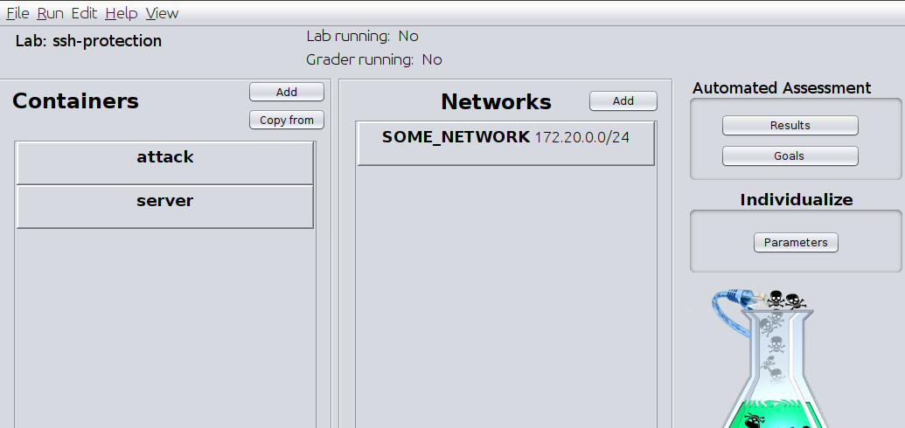
Hình 1 Labedit

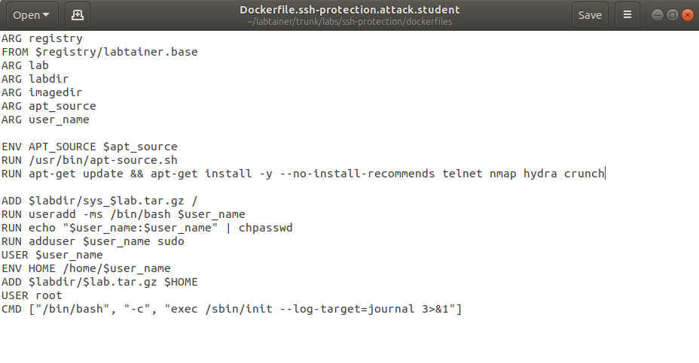
Hình 2 Dockerfile cấu hình Attack
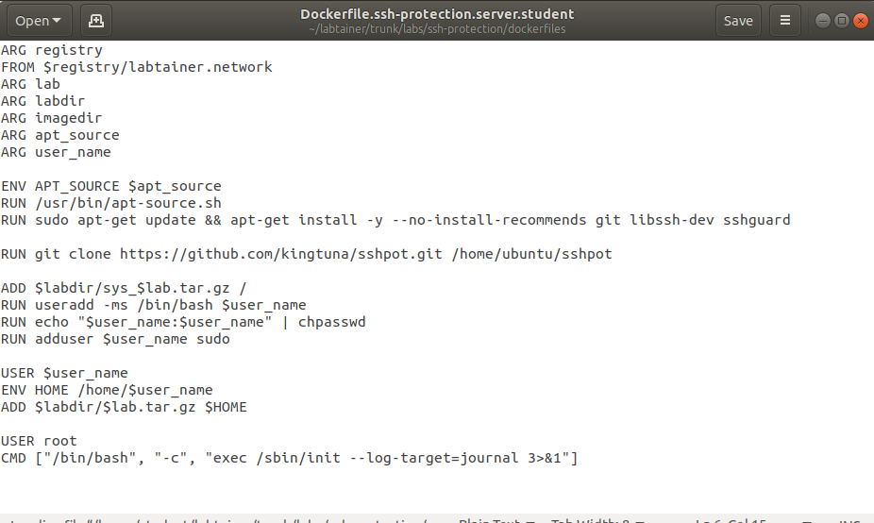
Hình 3 Docker file cấu hình server
s
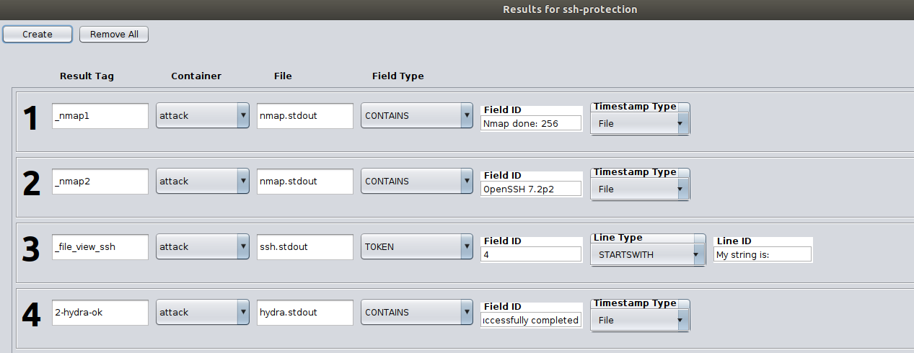
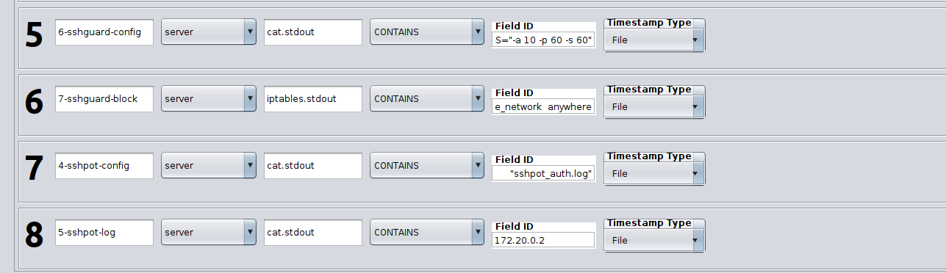
Hình 4 Bảng results
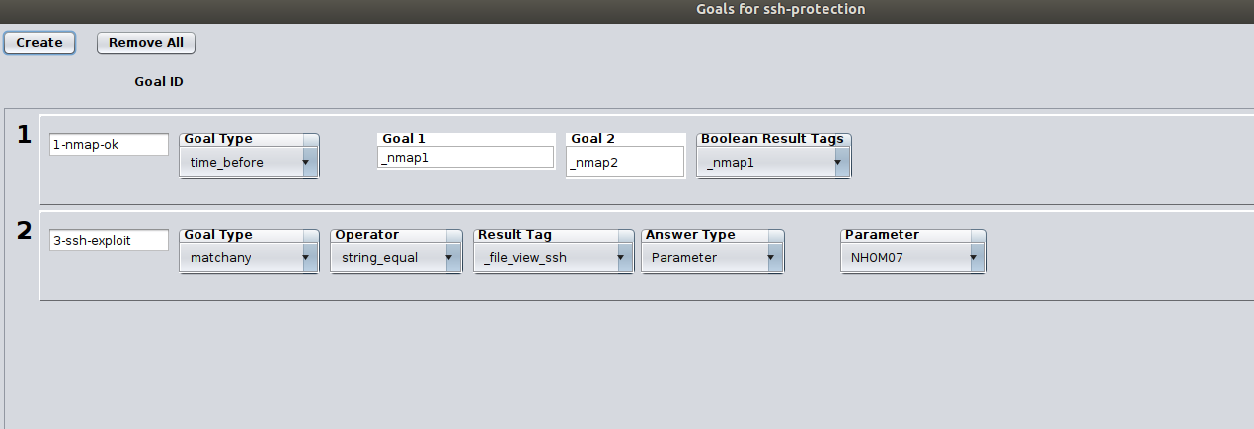
Hình 5 Bảng Goals
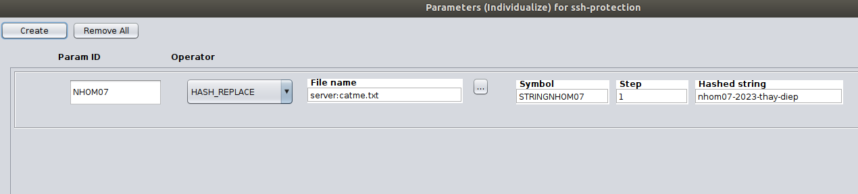
Hình 6 Bảng parameters

Thử nghiệm và đánh giá
Chúng tôi đã xây dựng thành công bài thực hành, dưới đây là các hình ảnh minh họa về bài thực hành:
Bắt Đầu
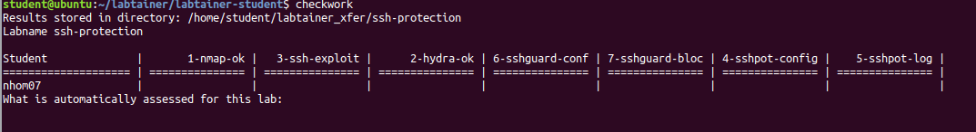
Hình 7 Check work trước khi bắt đầu
Trên server chuyển sang user root đê làm bài lab
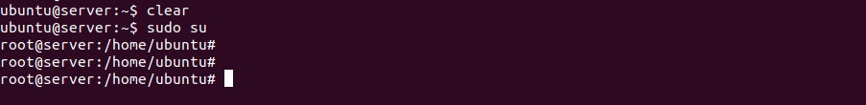
Hình 8 Chuyễn sang user root trên ubuntu
TASK 1: Dùng nmap tìm địa chỉ ip trong rải mang và tìn phien bản dịch vụ ssh đang chạy trên máy “server”
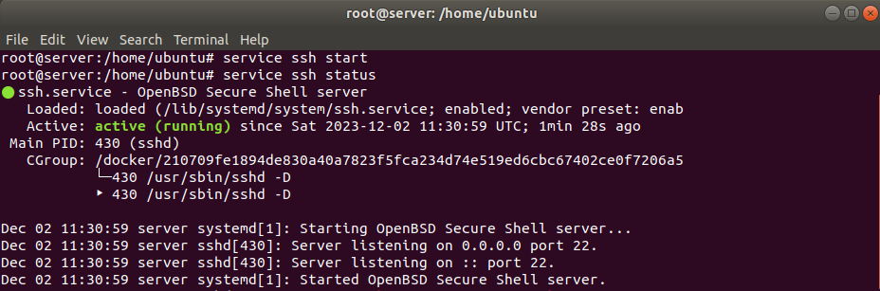
Hình 9 Chạy dịch vụ ssh
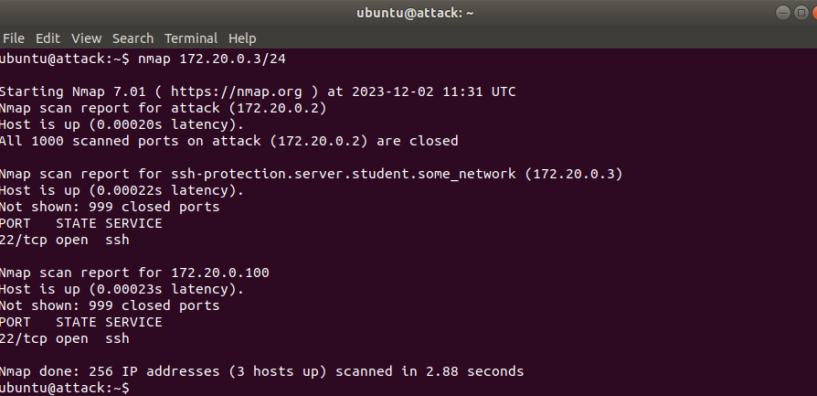
Hình 10 Dùng Nmap quét các ip đạng hoạt động trong mạng
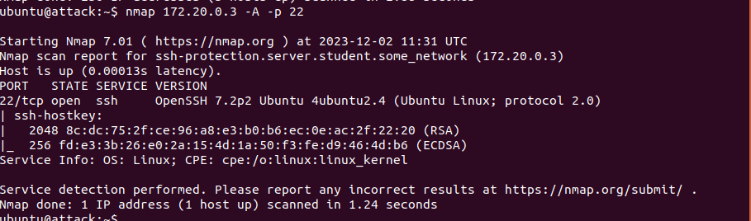
Hình 11 Dùng nmap tìm service và phiên bản dịch vụ đang hoạt đông

TASK 2: Dùng crunch tai file user.txt có chưa user và dùng hydra brute force password dịch vụ ssh biết dã có file pass.txt
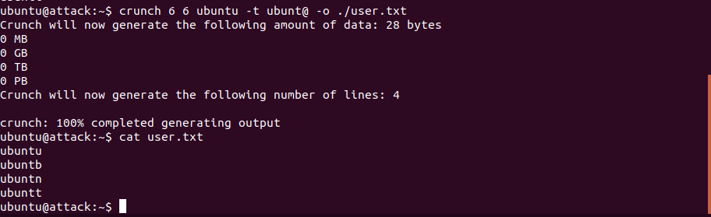
Hình 12 Dùng crunch tạo file user.txt
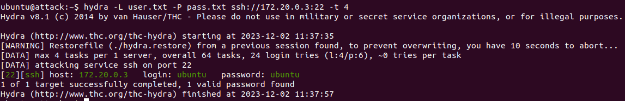
Hình 13 Dùng hydra tấn công brute force
TASK 3: Kết nối ssh đến máy server và cat file chỉ định
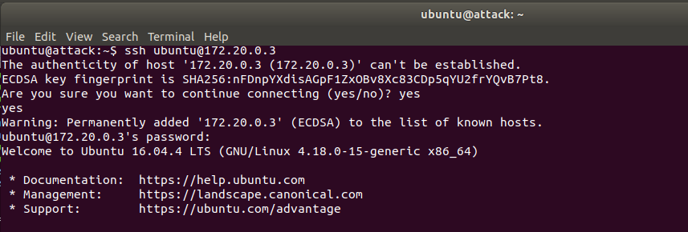
Hình 14 Kết nối ssh đến server dung user và pass từ task 2
Hình 15 Cat file chỉ định trên server
TASK 4: Config dịch vụ sshpot và key rsa sử dụng ssh-keygen
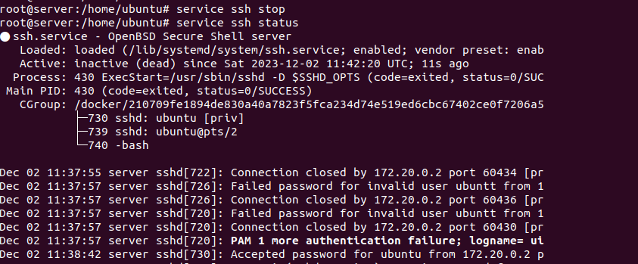
Hình 16 Dừng dịch vụ ssh trên server
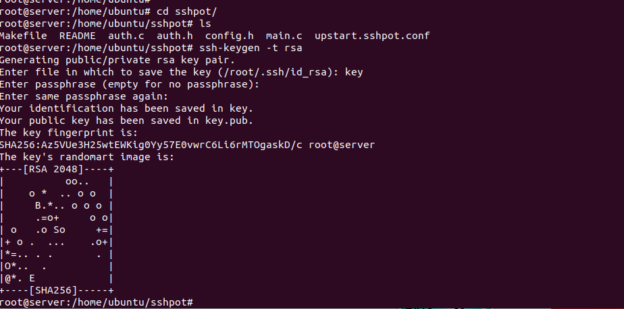
Hình 17 Tạo key rsa cho sshpot dùng ssh-keygen

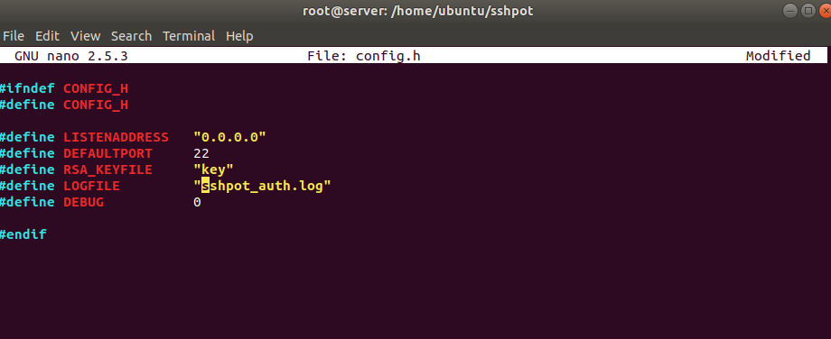
Hình 18 Cấu hình RSA_KEYFILE và LOGFILE của sshpot
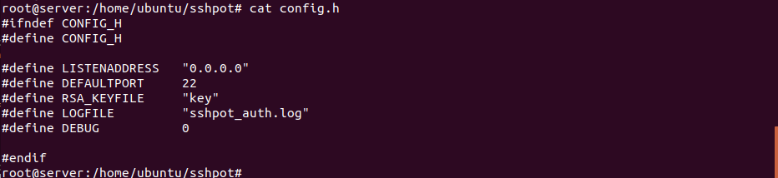
Hình 19 Cat file config
TASK 5: Chạy sshpot trên server và trên attack tấn công brute force vào sshpot và cat file sshpot_auth.log
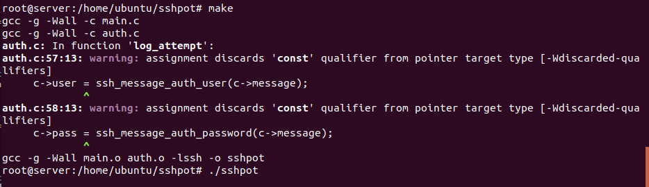
Hình 20 Build sshpot dùng make
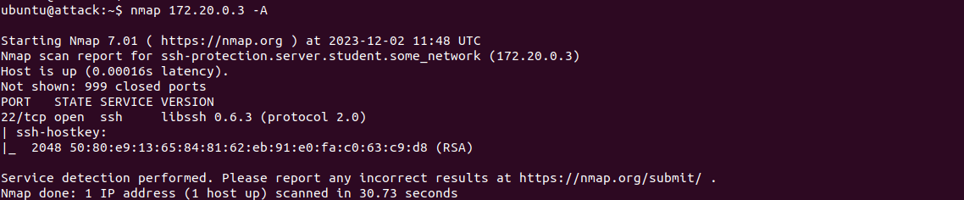
Hình 21 Trên attack dùng nmap quét máy server
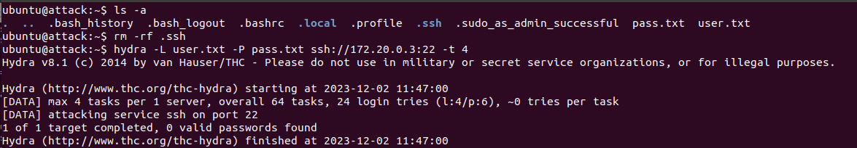
Hình 22 Xóa folder .ssh trong và tấn công brute force đến máy server
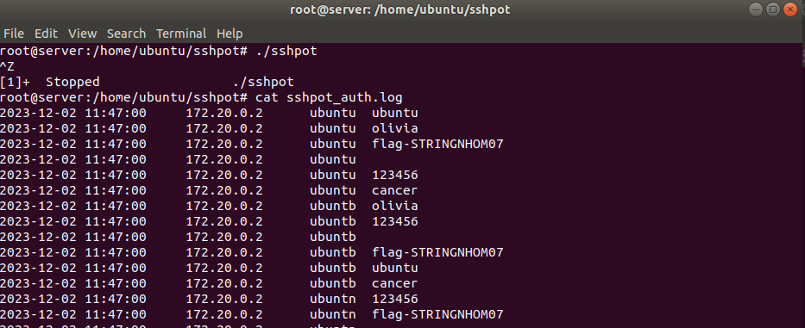
Hình 23 Ctrl +Z đê sshpot chạy ngần và cat file sshpot_auth.log
TASK 6: Config lại cổng dịch vụ ssh và sưa lại file cấu hình dịch vụ sshguard
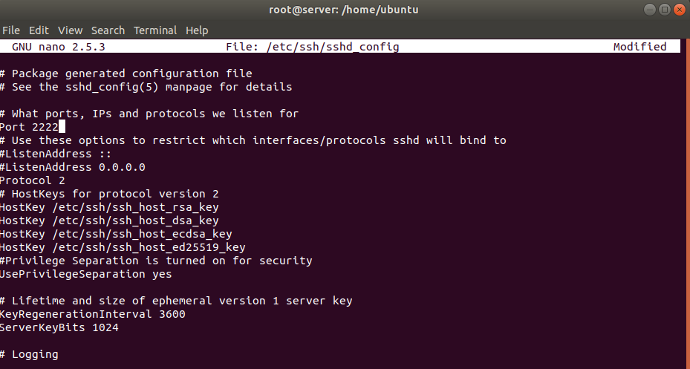
Hình 24 Cấu hình lại dịch vụ ssh cổng 2222
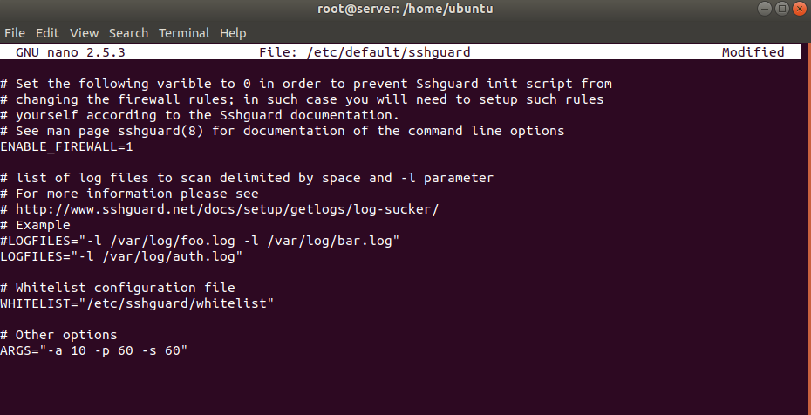
Hình 25 Cấu hình lại số lần và thời gian chặn của sshguard
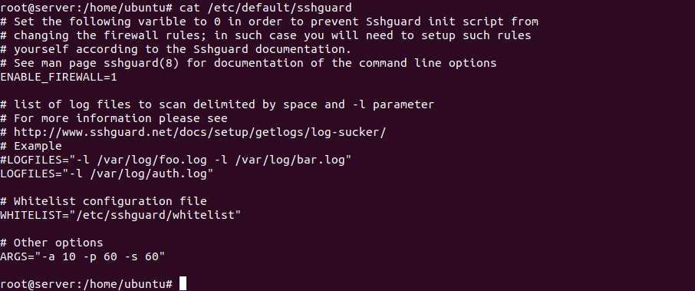
Hình 26 Cat file config cua dịch vụ sshguard
TASK 7: Chạy dịch vụ ssh và sshguard trên server và dung máy attack tấn công brute force và dụng iptables xem nó đã bị chặn thành công khí chặn được

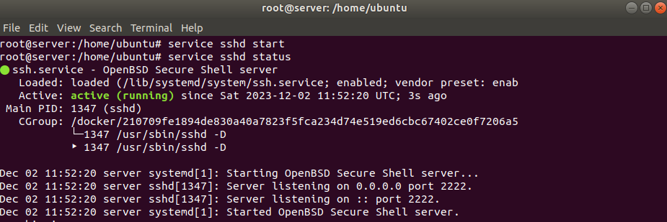
Hình 27 Chạy dịch vụ ssh
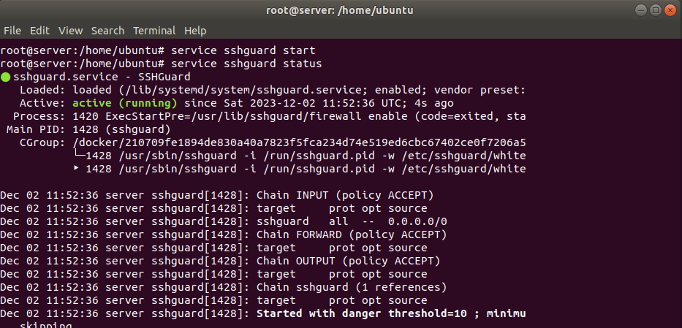
Hình 28 Chạy vụ sshguard
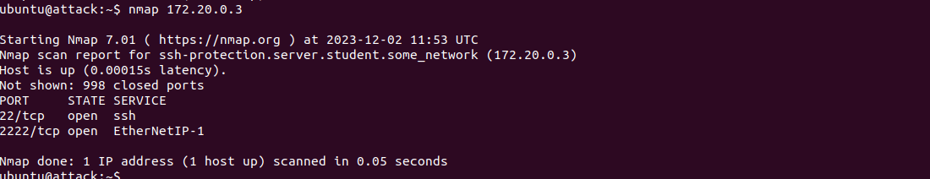
Hình 29 Trên attack dùng namp quét server
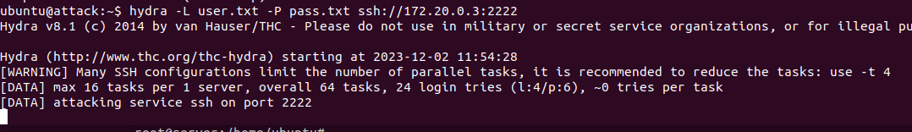
Hình 30 Dùng hydra tấn công brute force và dịch vụ ssh cổng có sshguard bảo vệ
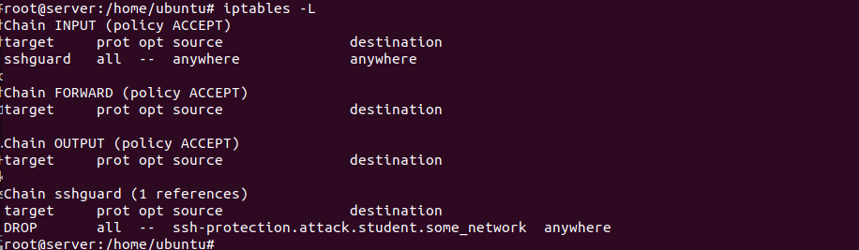
Hình 31 Máy attack bị chặn thành công

CHECKWORK
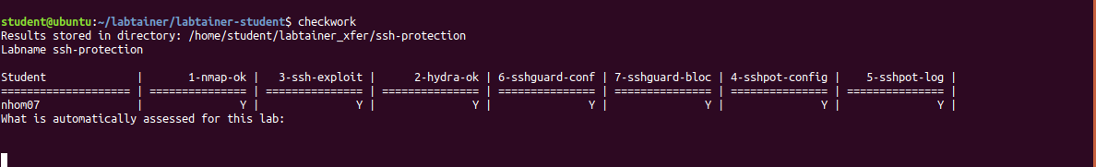
Hình 32 Checkwork khi kết thúc bài lab

